Министерство науки и высшего образования РФ
Федеральное государственное автономное образовательное учреждение
высшего образования
«Национальный исследовательский технологический университет «МИСИС»

Институт компьютерных наук (ИКН)

Кафедра Инфокоммуникационных технологий (ИКТ)

Отчет по лабораторной работе №1
по дисциплине «Программирование и алгоритмизация»
на тему «Организация циклов»

Выполнил:
студент группы БИВТ-26-6-9
Утяцкий Владислав Сергеевич
Проверил:
доцент каф. ИКТ,
Стучилин В.В.

Москва, 2026
- Цель работы:
Изучение алгоритмической структуры «Разветвление» и приобретение практических навыков разработки программ на языке C# с использованием условного оператора if-else, оператора выбора switch, а также организации разветвлений внутри циклов при обработке потоков данных.

- Задание на лабораторную работу:
Задания I уровня сложности:
- На плоскости расположена окружность радиусом r с центром в начале координат. Ввести заданные координаты точки и определить, лежит ли она на окружности. Решить задачу при r = 2 для точек с координатами (0, 2), (1,5, 0,7), (1, 1), (3, 0).
У к а з а н и е . Считать, что точка с координатами (х, у) лежит на окружности радиусом r, если |х² + у² – r²| ≤ 10^{–3} .
- Определить, лежит ли заданная точка внутри или вне треугольника с вершинами в точках (–1, 0), (1, 0), (0, 1).
У к а з а н и е . Уравнение прямой, ограничивающей фигуру слева: у = 1 + х (х < 0), справа: у = 1 – х (х ≥ 0). Следовательно, точка принадлежит фигуре, если у ≥ 0 и у + |х| ≤ 1
- Для заданных a и b получить с = max(a, b), если а > 0 или с = min(a, b), если а ≤ 0.
- Для заданных a, b, c вычислить z = max(min(a, b), c).
- Заданы площади: круга – r и квадрата – s. Определить, поместится ли квадрат в круге. Задачу решить при: 1) r = 70; s = 36,74; 2) r = 0,86; s = 0,74.

Задания II уровня сложности:
- В компьютер вводятся координаты n точек, лежащих на плоскости. Напечатать номер точки, ближайшей к началу координат, и величину расстояния от нее до начала координат.
- В соревнованиях по плаванию на 200 м участвуют n спортсменов. Вывести на печать лучший результат.
- В группе учится n студентов. Каждый получил на экзаменах по 4 оценки. Подсчитать число студентов, не имеющих «2» и «3».
- В группе учится n студентов. Каждый сдал 4 экзамена. Подсчитать число неуспевающих студентов и средний балл группы.
- Вводя n значений r, вычислить по выбору площадь квадрата со стороной r, площадь круга радиусом r или площадь равностороннего треугольника со стороной r. Использовать множественный выбор.

Задания III уровня сложности:
- В компьютер вводятся координаты n точек, лежащих на плоскости. Напечатать номер точки, ближайшей к началу координат, и величину расстояния от нее до начала координат.
- В соревнованиях по плаванию на 200 м участвуют n спортсменов. Вывести на печать лучший результат.
- В группе учится n студентов. Каждый получил на экзаменах по 4 оценки. Подсчитать число студентов, не имеющих «2» и «3».

- Блок схема решения задач:
Задания I уровня сложности
Решение 1 задачи: Решение 2 задачи: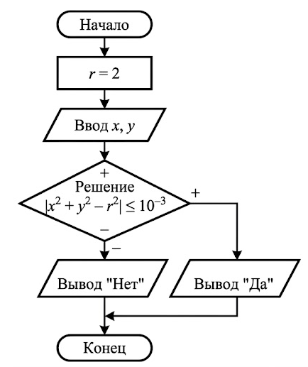 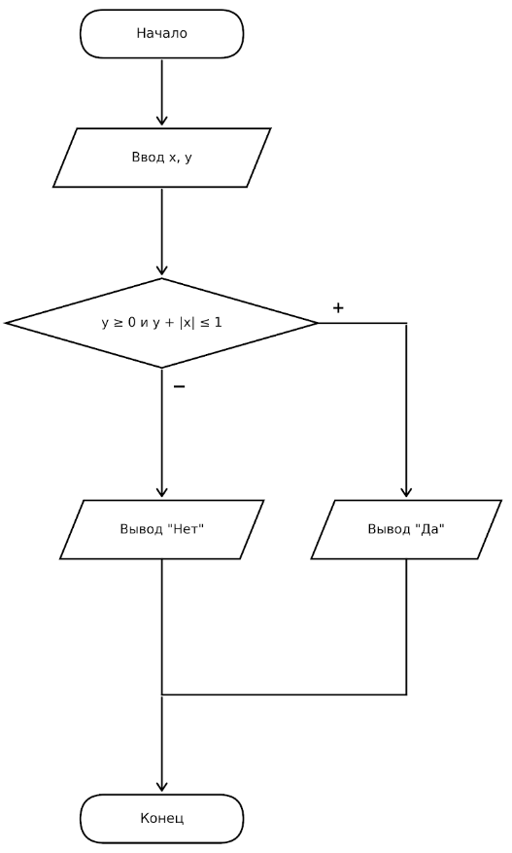

Решение 3 задачи: Решение 4 задачи:

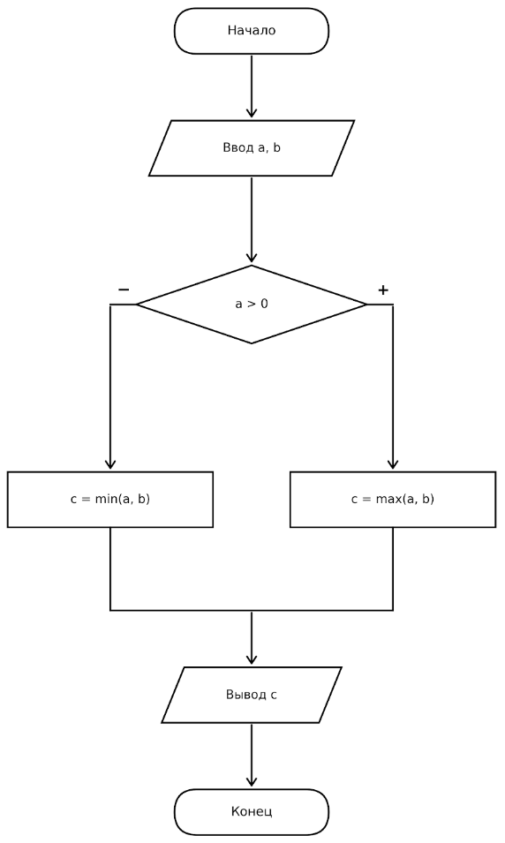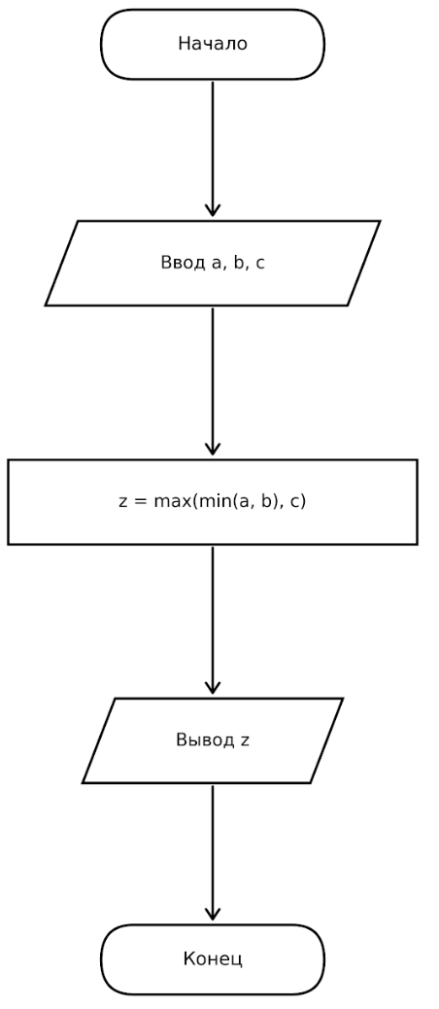

Решение 5 задачи:

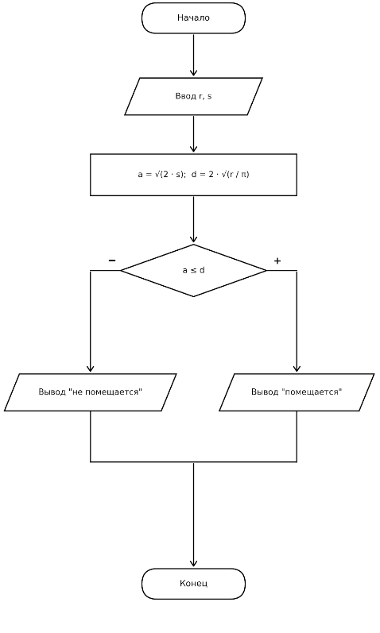
Задания II уровня сложности
Решение 8 задачи: Решение 9 задачи

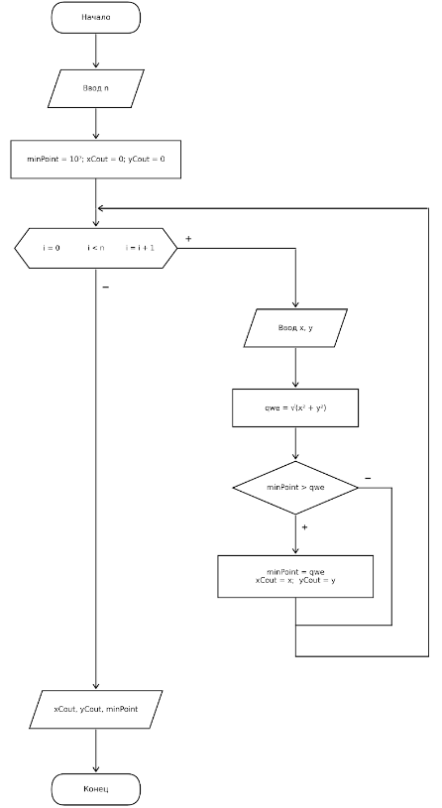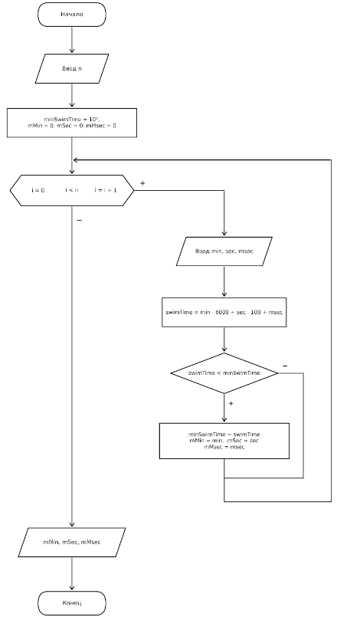

Решение 10 задачи: Решение 11 задачи:

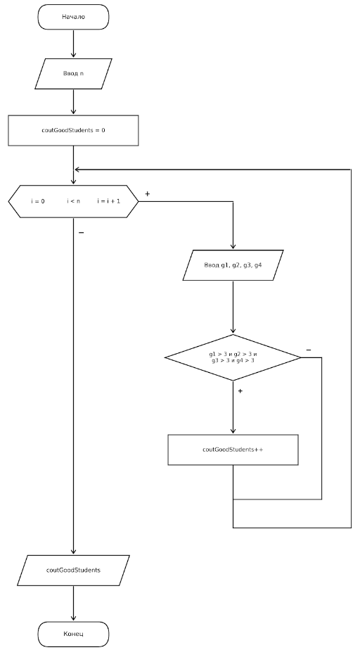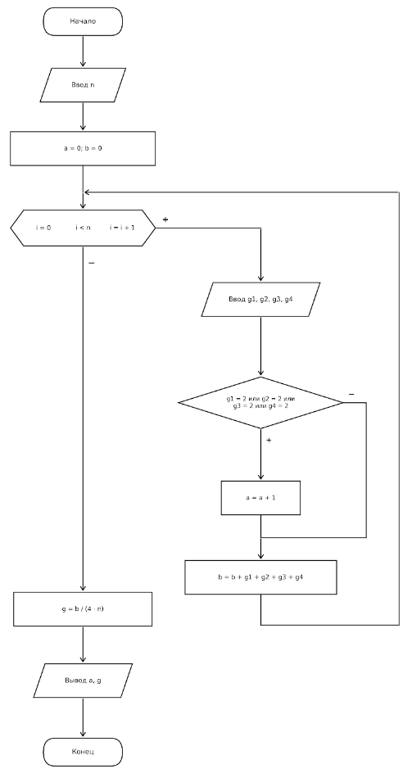
Решение 12 задачи:

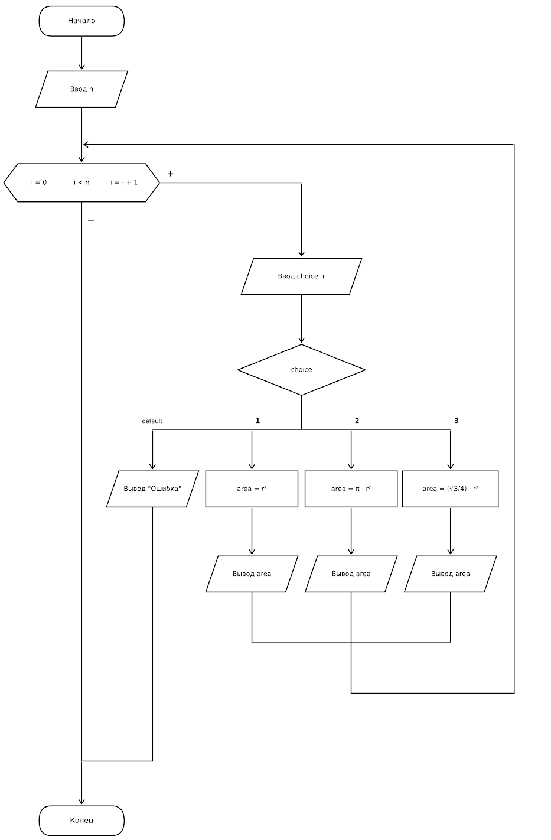
Задания III уровня сложности
Решение 8 задачи:

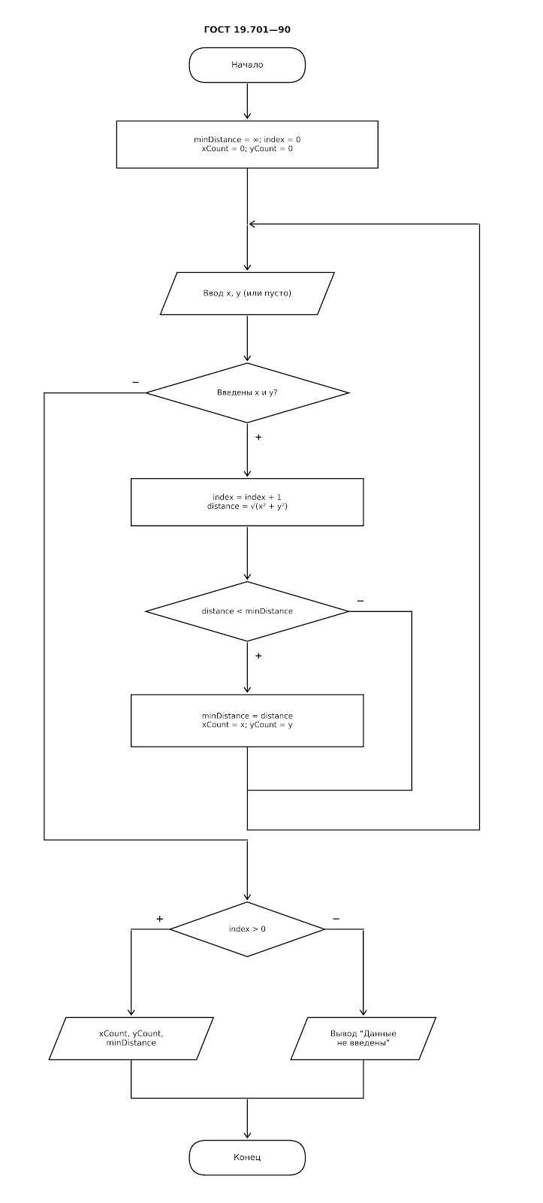
Решение 9 задачи:
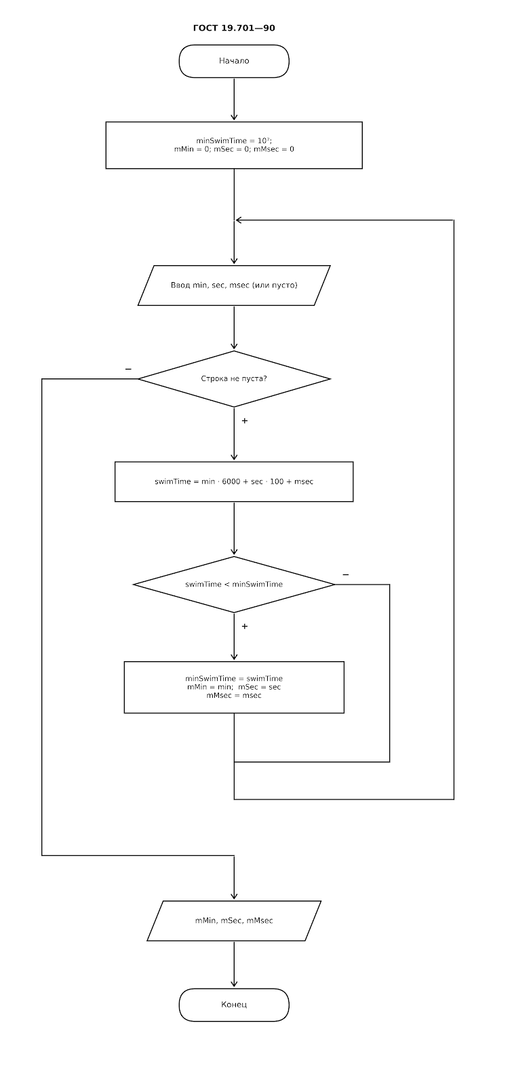

Решение 10 задачи:

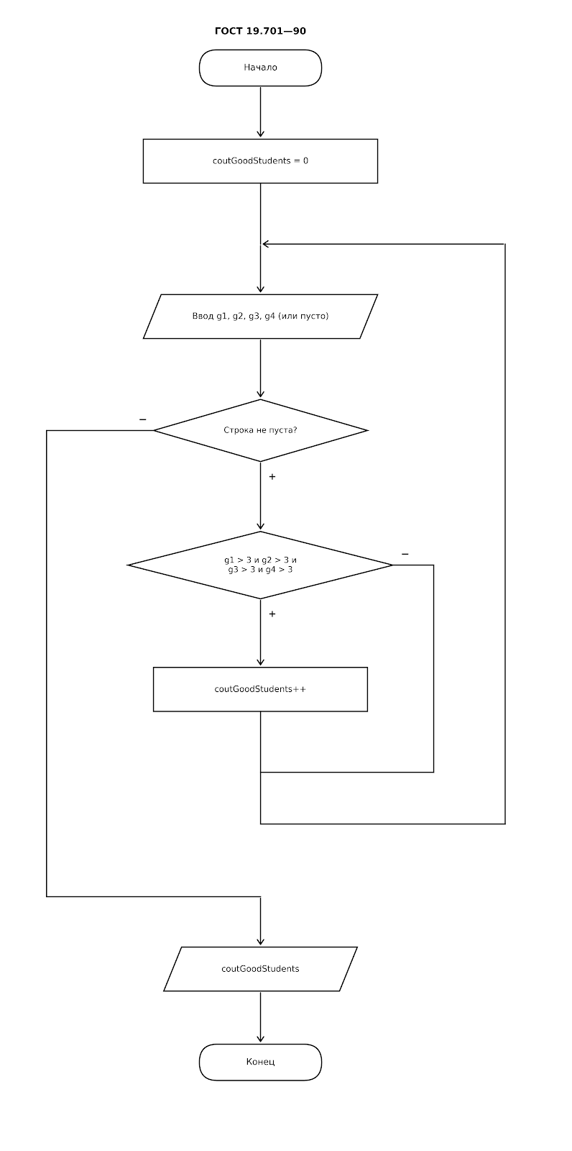
- Пример выполнения программы:
Задания I уровня сложности:
Решение 1 задачи:
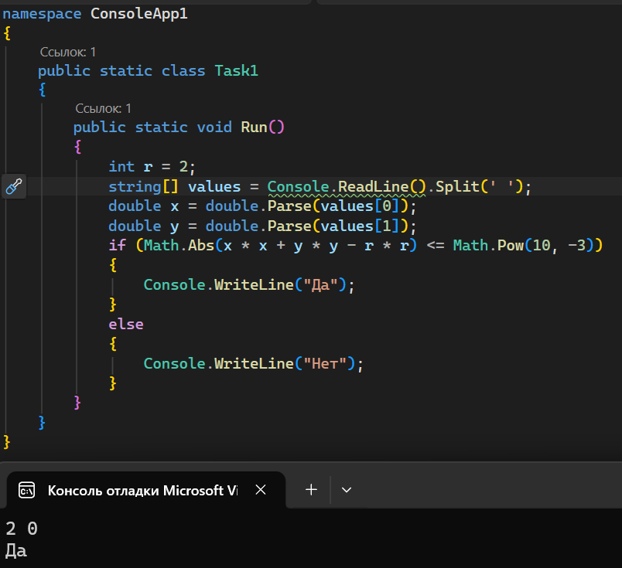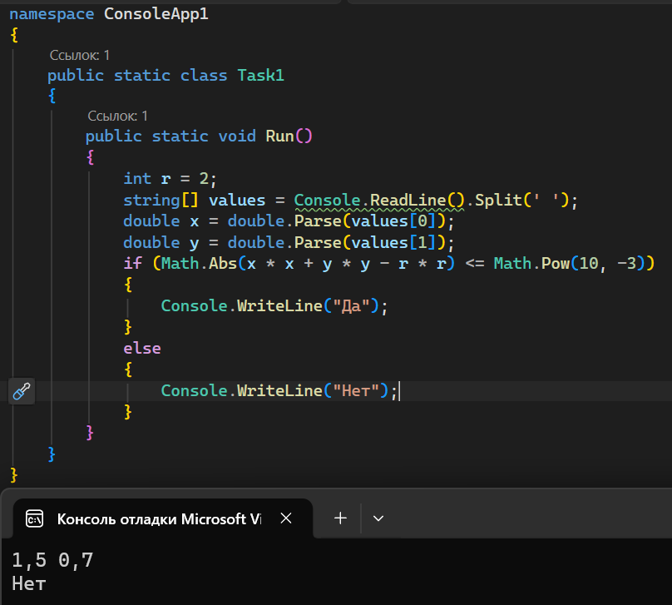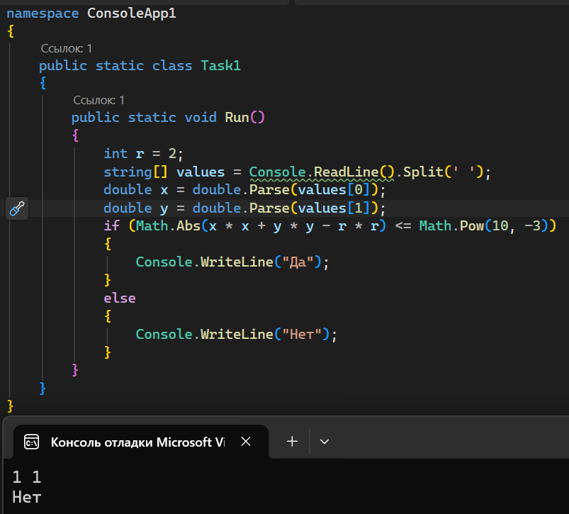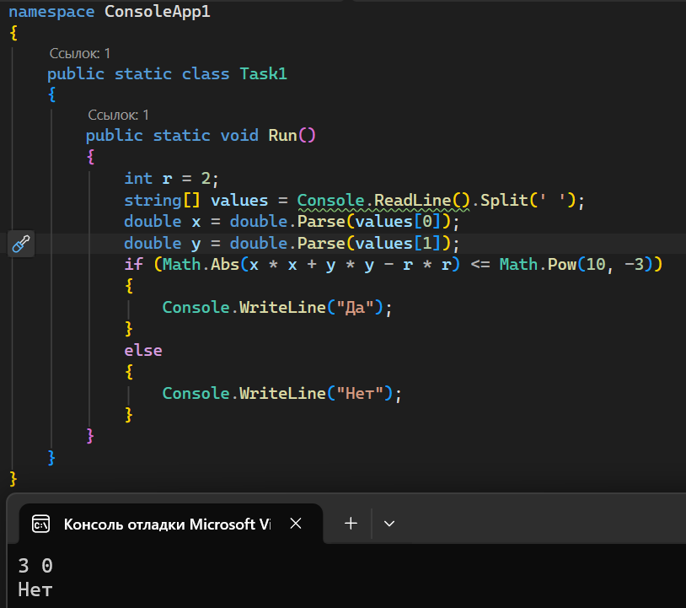
Решение 2 задачи:
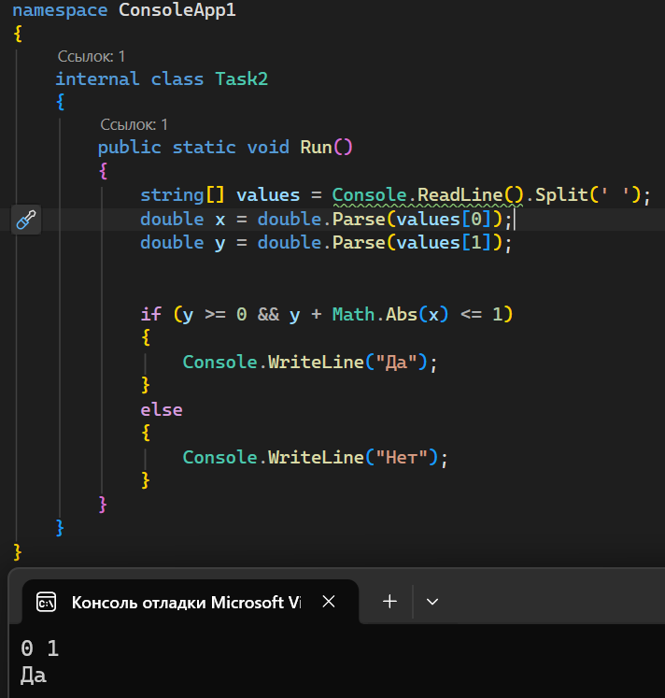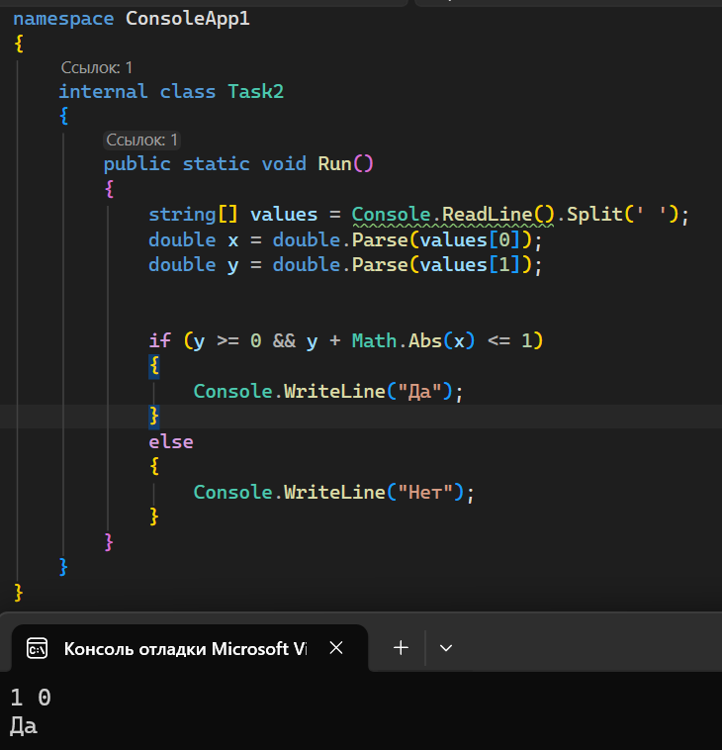
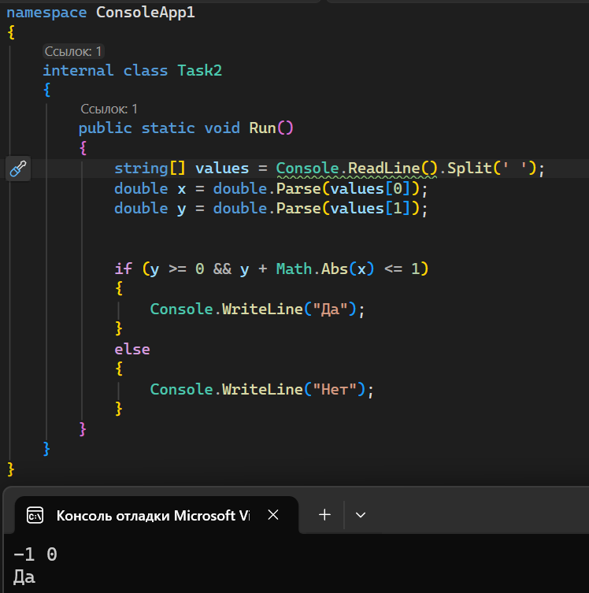
Решение 3 задачи:
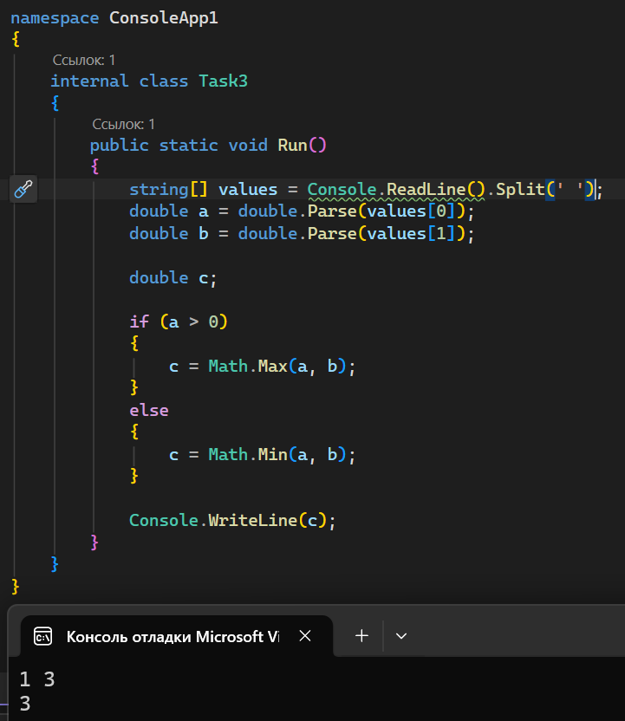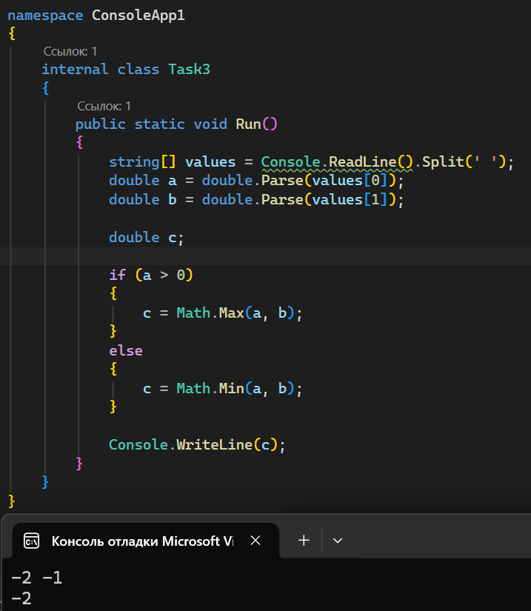
Решение 4 задачи:
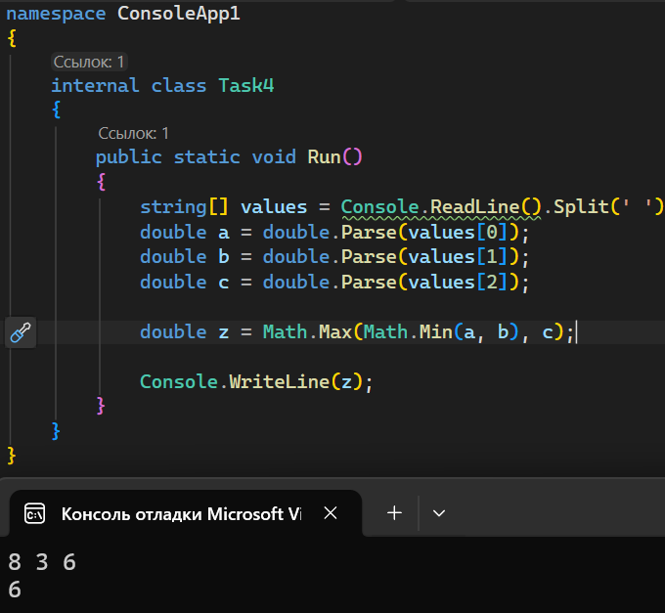
Решение 5 задачи:
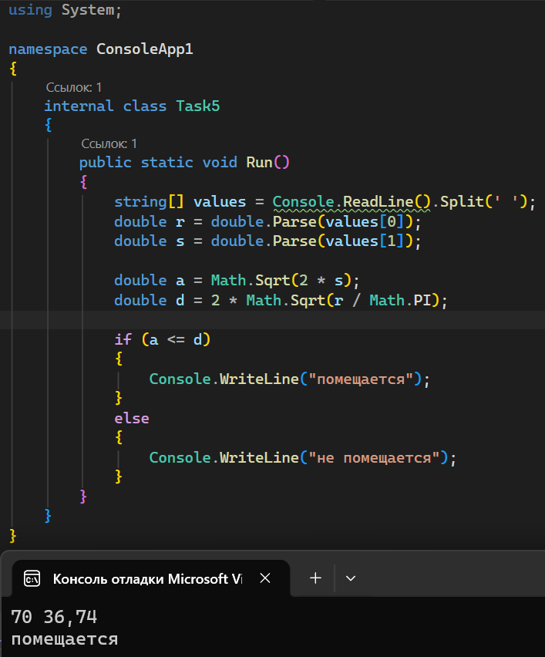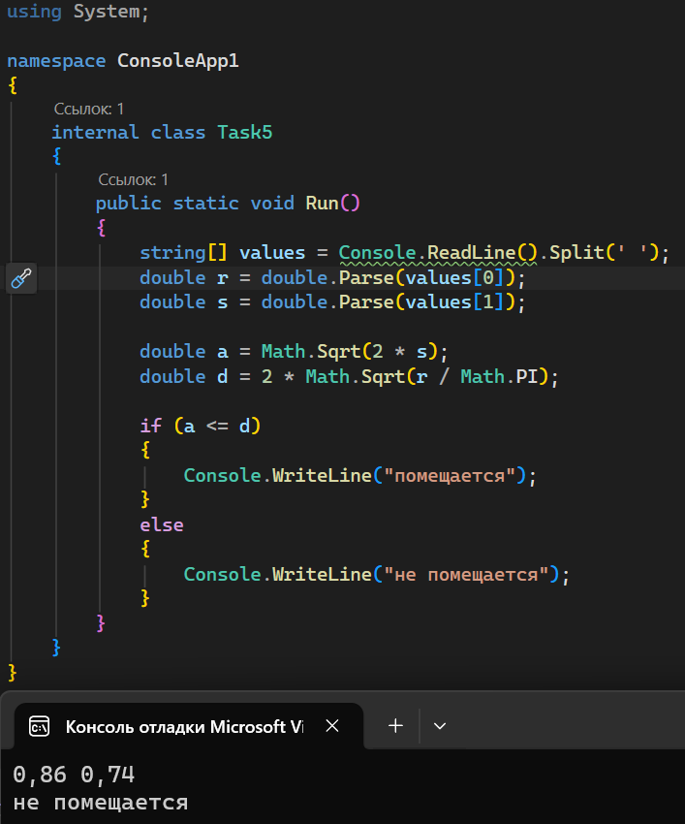
Задания II уровня сложности:

Решение 8 задачи:
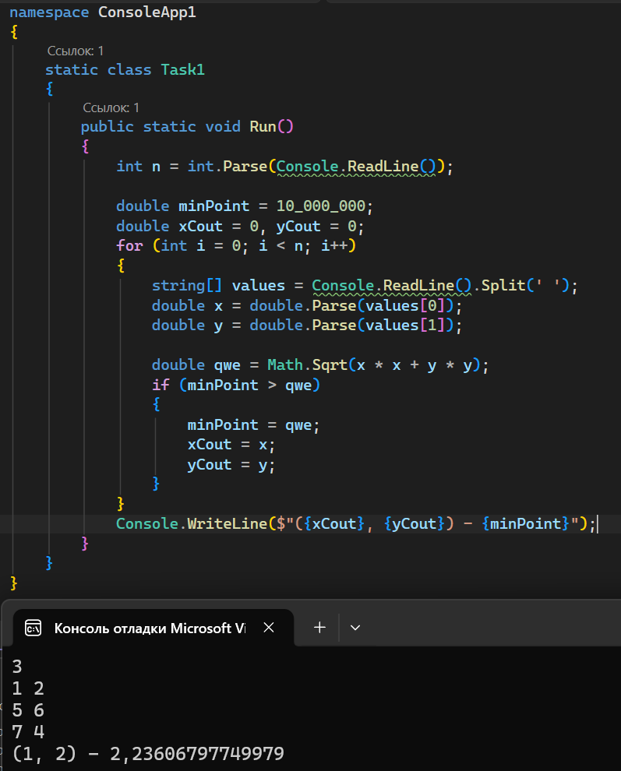
Решение 9 задачи:
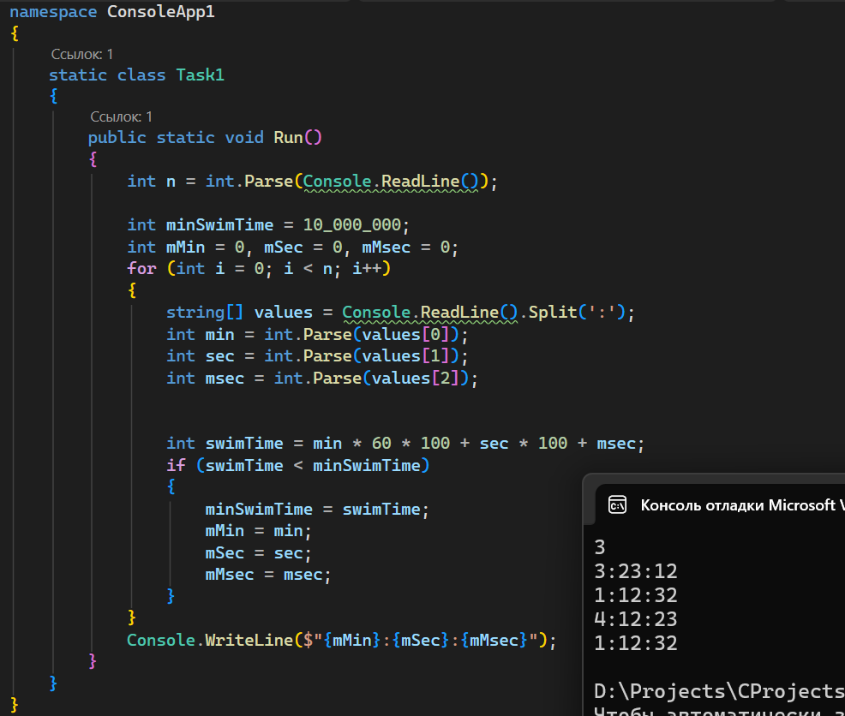
Решение 10 задачи:
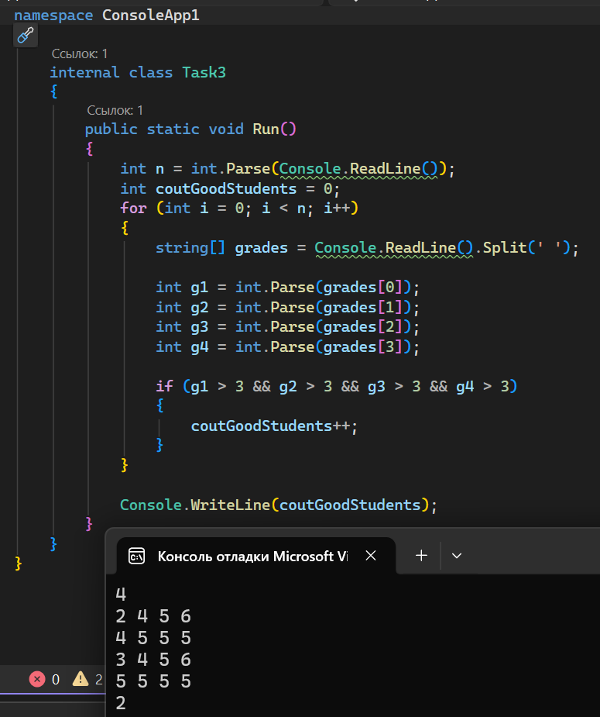
Решение 11 задачи:
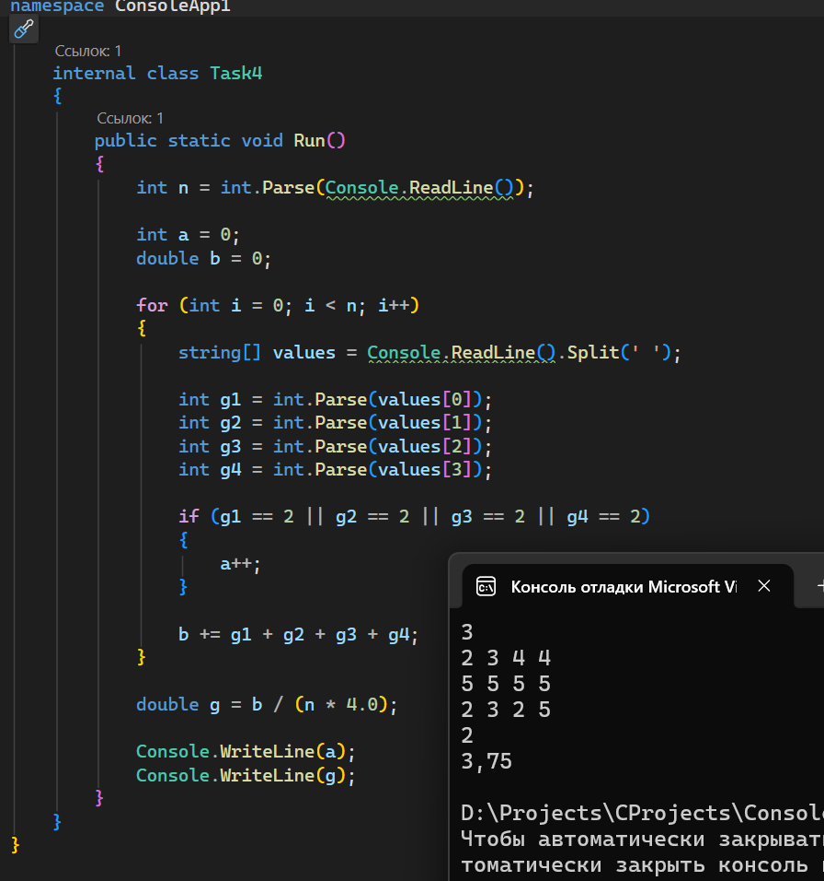
Решение 12 задачи:
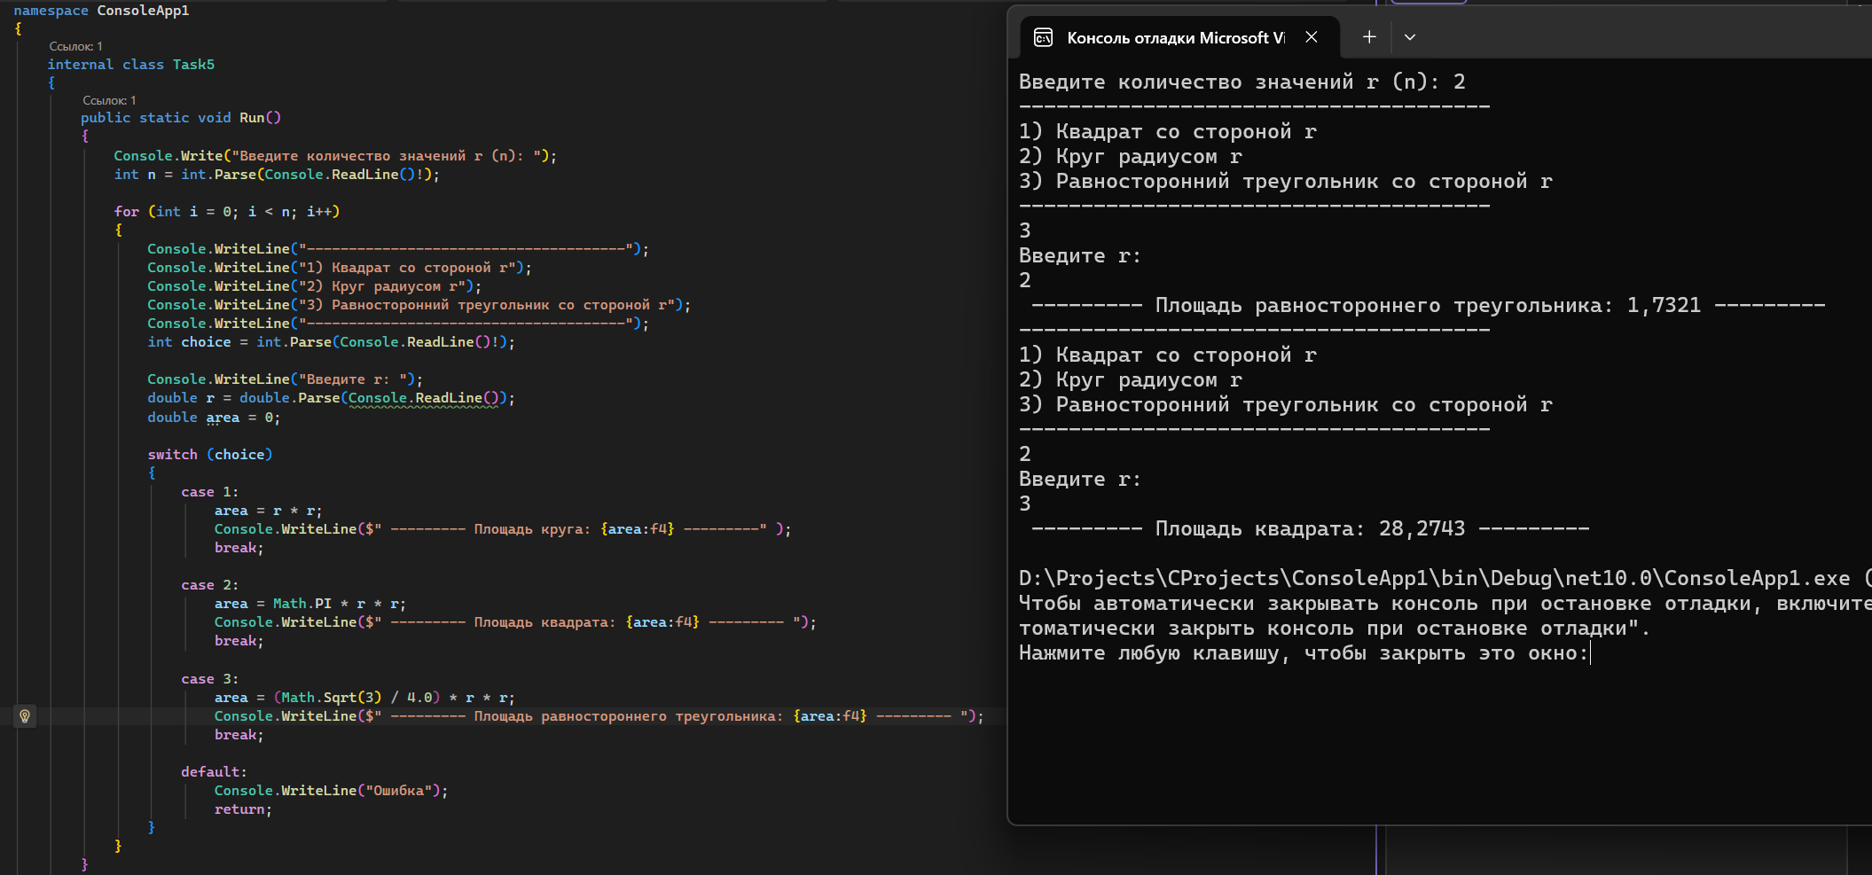
Задания III уровня сложности:
Решение 8 задания:
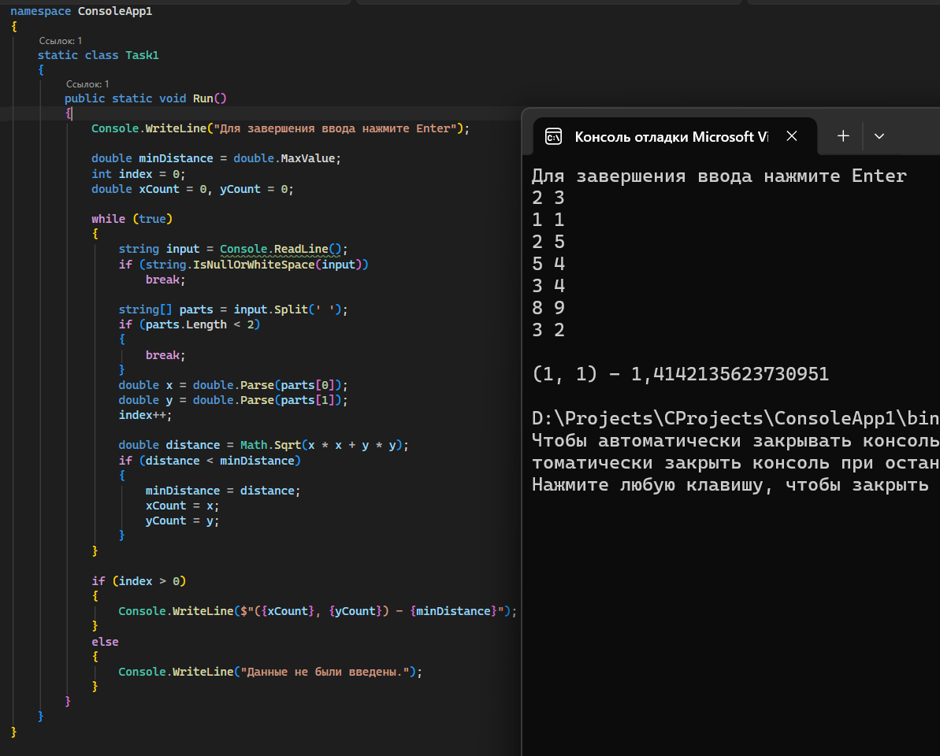
Решение 9 задания:
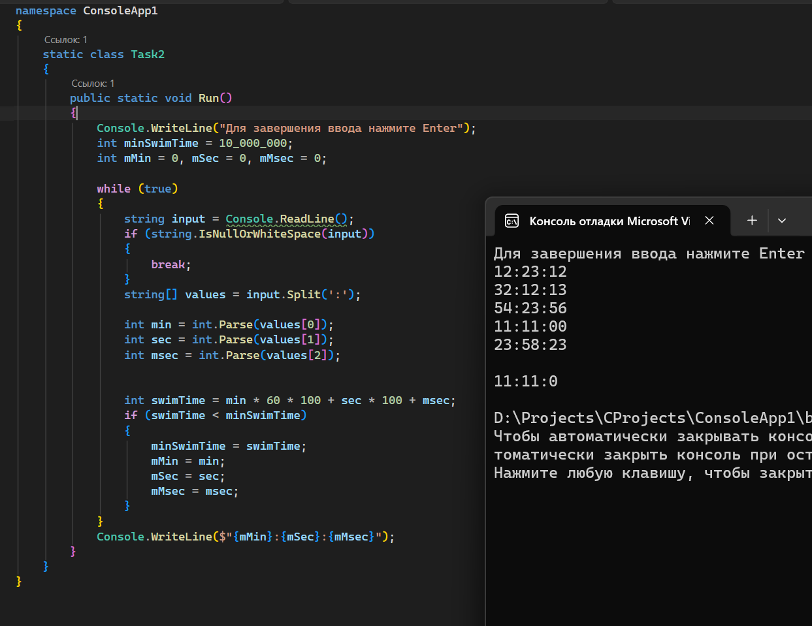
Решение 10 задания:
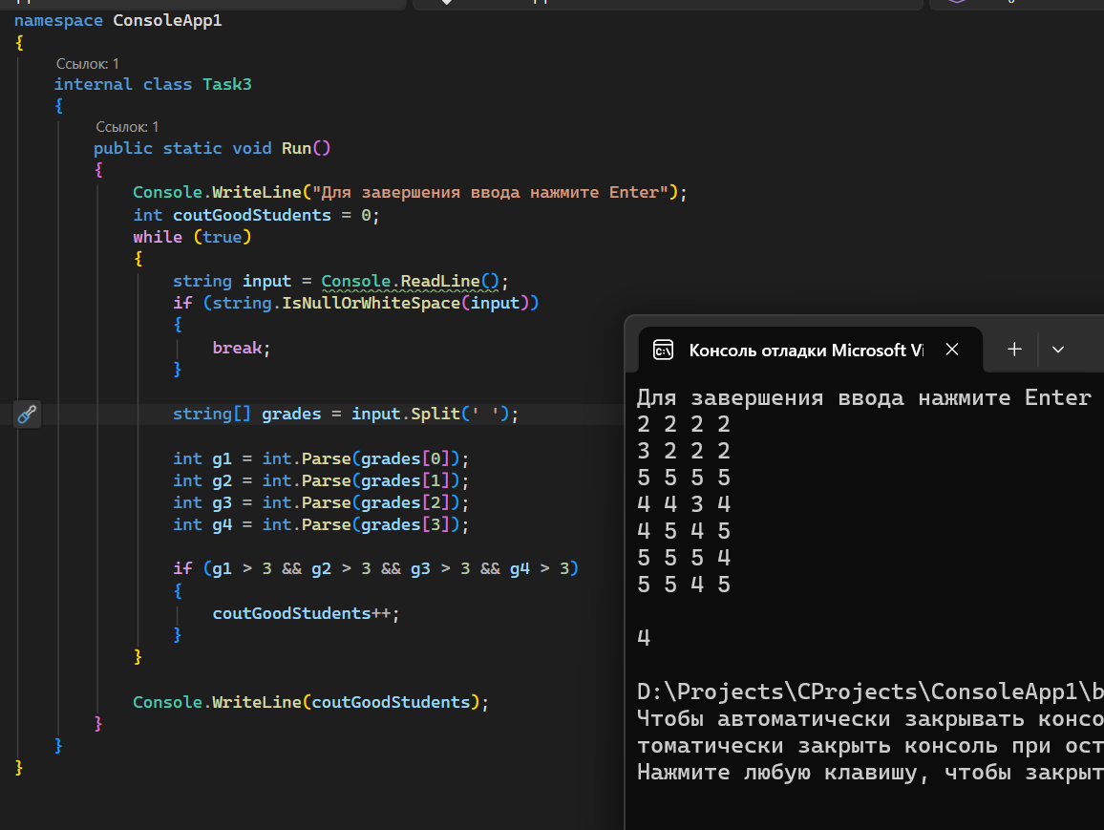
- Вывод:
В ходе проведённой лабораторной работы я изучил особенности организации алгоритмов разветвляющейся структуры и разветвлений внутри циклов на языке C#. Получил практические навыки работы с условным оператором if-else, оператором множественного выбора switch и составными логическими выражениями. Освоил типовые алгоритмы поиска экстремумов и накопления статистических данных, а также научился обрабатывать потоки входных данных как с фиксированным числом повторений, так и в интерактивном режиме с выходом по условию завершения ввода.

